М**униципальное бюджетное дошкольное образовательное учреждение**

**детский сад № 36**



**Конспект**

**открытой организованной образовательной деятельности**

**«Все профессии важны,**

**все профессии нужны»**

**(для детей среднего дошкольного возраста)**

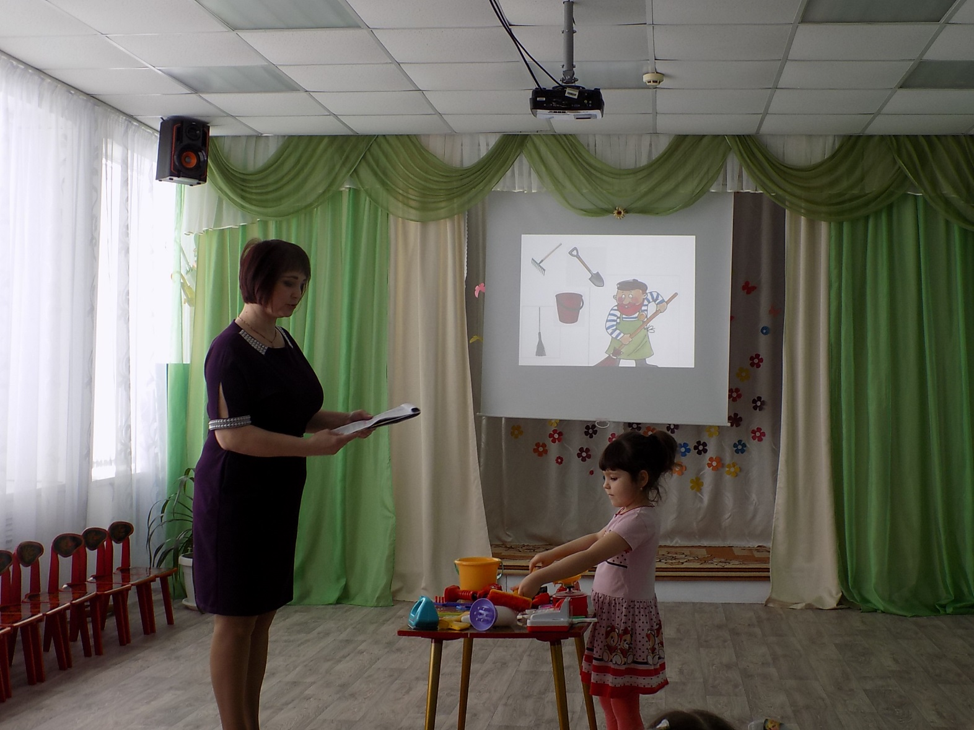

**Подготовила: воспитатель Юдина И.И.**

**Цель:**

Формировать целостные представления дошкольников о профессиях.

**Задачи:**

Образовательные: продолжать знакомить с новыми профессиями, обобщать и расширять знания детей о разных видах профессий, уточнить значение трудовой деятельности в жизни человека.

Развивающие: способствовать развитию связной речи, мышления, памяти, любознательности, наблюдательности, активизировать и обогащать словарь детей существительными по теме занятия.

Воспитательные: создать условия для воспитания уважительного и доброго отношения к людям разных профессий; способствовать воспитанию умения работать в группе; учитывать мнение партнёра.

**Предварительная работа:**

- беседа с детьми о профессиях их родителей;

- рассматривание иллюстраций;

- чтение художественной литературы;

-наблюдение за трудом людей некоторых профессий.

- составление небольших рассказов «Кем я буду, когда вырасту?»

**Методы и приемы:**

**Наглядный**: иллюстрации, предметы труда.

**Игровой**: игры: «Четвёртый лишний», «Кому, что нужно для работы?», «Подскажи словечко», «Кто, что делает?».

**Словесный**: беседа с детьми, использование художественного слова (загадки, стихотворения).

**Оборудование:**

Презентация с изображениями людей разных профессий, сундучок с инструментами и принадлежностями разных профессий, разрезные картинки, картинки-раскраски с разными профессиями людей на каждого ребёнка.

**Ход** **организованной образовательной деятельности.**

1. **Организационный момент.**

**Воспитатель:** Ребята, посмотрите, сколько гостей пришло к нам на занятие. Давайте с ними поздороваемся!

**Дети:** Здравствуйте!

*Игровая ситуация- эмоциональный настрой:*

В круг широкий - вижу я, встали все мои друзья,

Мы сейчас пойдем направо - раз, два, три

А потом пойдем налево - раз, два, три

В центре круга соберемся - раз, два, три

И на место все вернемся - раз, два, три

Улыбнемся, подмигнем, заниматься мы начнем.

Улыбнитесь друг другу. Назовите каждый по очереди свое имя ласково, так как вас называет мама.

***Создание мотивации к занятию.***

**Воспитатель:** Ребята, сегодня мы с вами совершим путешествие в удивительный мир профессий! Вы согласны?

**Дети:** Да!

**Воспитатель:** Садитесь на стульчики, начнём наше занятие.

Я утром встаю, выхожу из ворот,   
Смотрю, как спешит на работу народ.   
Смотрю, как в любую погоду с утра   
По улице нашей идут мастера.

**Воспитатель:** Ребята, вы хотите поскорее вырасти и стать взрослыми? А куда каждый день ходят ваши мамы и папы, когда вы находитесь в детском саду? Для чего люди ходят на работу? *Ответы детей.*

**Воспитатель:** Каждый человекмечтает обрести в жизни любимое дело, доставляющее пользу людям.

Раздаётся стук в дверь. Под музыку *«Солнечные зайчики»*, воспитатель вносит куклу Маша (из мультфильма  *«Маша и Медведь»*)

**Воспитатель**: Ребята, кто это? Вы узнали нашу гостью?

**Маша:** Здравствуйте, ребята! Я пришла к вам сегодня, для того, чтобы вы мне помогли в очень важном вопросе. Мне Миша как-то задал вопрос: «Какую профессию я выберу, когда вырасту?». А что такое профессия, и как ее выбрать - я не знаю.

**II. Основной этап**

**Воспитатель:** Машенька, ты как раз вовремя, мы сегодня с ребятами собрались, чтобы познакомиться с некоторыми из профессий.

Машенька, садись вместе с ребятами, внимательно смотри и слушай.

**Воспитатель:** Ребята, кто знает, что такое профессия? *(Ответы детей)*.

Правильно, **профессия** – это работа, которую человек делает для других людей, это труд, которому человек посвящает всю свою жизнь.

*Профессия означает: дело, работа, занятие. Люди работают тем, кем им нравится работать, занимаются тем, что у них лучше получается.  
На свете есть много профессий. Назовите профессии, которые вы знаете?***Дети:** воспитатель, шофер, рабочий, продавец, врач, строитель.

*Воспитатель дополняет ответы детей.*

Ребята, есть много профессий разных и важных.

Все профессии нужны и конечно все важны.

Ребята, а вы знаете кем работают ваши родители?

(Ответы детей)

**Ребята, я для вас приготовила загадки:**

***(презентация)***

Сейчас посмотрите на экран, я вам загадаю загадки о людях разных профессий, а вы их попробуете отгадать.

Кто с утра на кухне нашей

Варит суп, компот и кашу? (Повар)

Мастер сделает прическу

Феном, щеткой и расческой.

Пышно локоны завьет,

Челку щеткою взобьет,

Все в его руках горит —

Он изменит внешний вид! (парикмахер)

Он в белом колпаке,

С чемоданчиком в руке

Горлышко проверит,

Конечно, пульс измерит,

Поставит грелку и компресс,

И витаминкой снимет стресс. (доктор)

Кто знает, как построить дом?

Чтоб было нам уютно в нём,

Кирпич кладёт за кирпичом,

И вырастает новый дом.

Кому везут песок, бетон

Чтоб он построил новый дом? (строитель)

Вас в саду всегда встречает,

Учит вас и развлекает.

Если надо – пожурит

И заботой окружит.

В тихий час уложит спать.

Кто учит вас сказки слушать, играть,

Природу любить, стариков уважать? (воспитатель)

Они товары продают —  
Молоко, сметану, мед,

Томаты, хлеб и огурцы

Продают нам……. (Продавцы)

Шуршат по дорогам

Весёлые шины,

Спешат по дорогам

Машины, машины…

А в кузове — важные,

Срочные грузы:

Цемент и железо,

Изюм и арбузы.

Работа у них

Трудна и сложна,

Но как она людям

Повсюду нужна! (водитель)

Он знает своё дело,

В небе водит самолёт.

Над землёй летает смело,

Совершая перелёт. (лётчик)

Если вдруг беда случится,

Где –то что-то загорится,

Там он нужен срочно

Он погасит, -это точно.

Победит огонь коварный

Тот, кого зовут… (Пожарный)

Кто следит за чистотой

Подметает двор метлой? (дворник)

Вот уж мал костюмчик мой

Новый мне сошьет …(портной)

**Воспитатель:** Ребята, каждому человеку в работе помогают инструменты, орудия труда, которые используют люди определенных профессий, давайте проверим, **з**наете ли вы, какие инструменты нужны людям разных профессий.

**Д/и «Четвертый лишний» (Презентация)**

Посмотрите на экран и назовите орудия труда, инструменты, которые лишние и скажите, почему они лишние?

(на экране шприц, таблетки, тонометр, метла)

(Дети говорят, лишняя метла, она нужна дворнику, а остальные предметы нужны врачу)

Аналогично рассуждают и о других предметах.

Например, кисточка, краски, ластик, лопата; кастрюля, фен, расческа, ножницы.

**Воспитатель:** У каждой профессии есть свои инструменты,

то есть специальные предметы, которые нужны для выполнения

своей профессиональной деятельности.

Вот, например, я работаю воспитателем, воспитываю детей,

помогаю узнавать много нового и интересного. Мне в моей работе

нужны: игрушки, книжки, карандаши и т. д.

**Игра «Кому что нужно для работы»**

**(Презентация и стол с инструментами для разных профессий)**

*(Задание выполняется по одному вызываемому ребенку)*

Сейчас я буду называть профессии, а вы покажите предметы:

ПОВАР: кастрюли, ножи, ложки, разделочная доска.

ПАРИКМАХЕР: ножницы, фен, расчески.

ХУДОЖНИК: краски, холст, кисточки и т. д.

**Воспитатель** А теперь, давайте немного отдохнём

**Физкультминутка:**

-Мы в профессии играем*(ходьба на месте)*

-Вмиг мы летчиками стали *(прямые руки в стороны)*

-В самолете полетели *(покружиться вокруг себя)*

-И шоферами вдруг стали *(ходьба на месте)*

-Руль теперь в руках у нас *(руки перед грудью)*

-Быстро едем, просто класс *(бег на месте)*

-А теперь на стройке мы *(руки перед собой согнуты в локтях)*

-Раз кирпич и два, и три *(руки вверх)*

-Строим дом мы, посмотри *(соединить прямые руки над головой)*

***Дидактическая игра «Подскажи словечко»***

Профессий всех не сосчитать!

А вы какие можете назвать?

Самолётом правит (лётчик)

В школе учит нас (учитель)

Строит здания (строитель)

Стены выкрасил (маляр)

Песни нам поёт (певец)

Торговлей занят (продавец)

От болезней лечит (врач)

Потушит в миг пожар (пожарный)

Рыбу ловит нам (рыбак)

Служит на море (моряк)

В машине груз везёт (шофёр)

В жаркой кузнице (кузнец)

Все, кто знает молодец.

А давайте поиграем в игру **«Кто что делает?»**

Сейчас я вам буду говорить о действиях людей разных профессий, если я скажу правильно – хлопайте, если скажу неправильно – топайте.

Учитель– *(учит детей)*

Портной – *(рисует картины)*

Маляр – *(красит стены)*

Художник – *(пишет стихи)*

Водитель – *(водит машины)*

Дворник – *(строит дом)*

Электрик – *(проводит свет)*

Строитель *- (варит обед)*

Продаве*ц - (продаёт товар)*

Повар -*(лечит людей)*

Пекарь*-(печёт хлеб)*

**Пальчиковая гимнастика «Разные профессии»**

-Много есть профессий знатных

-И полезных и приятных (*сжимать и разжимать кулачки)*

-Повар, врач, маляр, учитель (*соединить пальцы правой руки с большим)*

-Продавец, шахтёр, строитель (*соединить пальцы левой руки с большим)*

-Сразу всех не называю (*показать указательным пальцем)*

-Вам продолжить предлагаю (*вытянуть руки вперёд ладонями вверх*

**Воспитатель:** Ребята, когда я утром пришла в детский сад, то обнаружила «Чудо-шкатулку». Давайте скажем волшебные слова:

«Сундучок, сундучок, приоткрой-ка свой бочок».Заглядывает в сундучок, в нём разрезные картинки по теме «Профессии»

**Игра «Собери разрезные картинки».**

**III ЗАКЛЮЧИТЕЛЬНАЯ ЧАСТЬ. Рефлексия**

**Воспитатель:** Ребята, давайте закроем глаза и представим, что мы попали на планету, где исчезли все врачи. Что станет с жителями этой планеты?

*Дети открывают глаза.*

*Ответы детей:*

**Воспитатель**: Дети, представьте, если б не стало учителей?

*Ответы детей:*

**Воспитатель:** поваров, строителей, парикмахеров?

*Ответы детей.*

**Воспитатель: Ребята,** теперь давайте все вместе скажем о профессиях самые важные слова.

**Дети: «Все профессии нужны, все профессии важны».**

**Воспитатель:** Самоеглавное – нужно выполнять хорошо любимую работу. Вы очень хорошо занимались, надеюсь вы вырастите и выберите профессию по душе. Ребята, человек должен выбирать ту профессию, которая ему нравится, тогда он с удовольствием будет ходить на работу и хорошо выполнять её. Я вам желаю, чтобы в будущем вы стали специалистами своей любимой профессии.

Доктор лечит нас от боли,

Есть учительница в школе,

Повар варит нам компот,

Парикмахер нас стрижет,

Шьет портной для нас штаны,

И сказать мы вам должны!

Лишних нет у нас профессий,

Все профессии важны!

**Воспитатель.** Ребята, мне кажется, что в сундучке ещё что-то осталось. Давайте дружно произнесём волшебные слова ещё раз: «**Сундучок, сундучок, приоткрой-ка свой бочок»**. Сундучок вам дарит картинки -раскраски с разными профессиями людей.

Аккуратно их раскрасим, дома маме их покажем, что было на занятии расскажем.

**Творческое задание:**

(Воспитатель раздает раскраски детям, дети раскрашивают их в группе)

**Маша:** Спасибо вам большое ребята, теперь я точно знаю, кем буду, когда вырасту. Я хочу стать доктором, лечить людей, чтобы все люди были здоровые и счастливыми.

До свидания, ребята! Всего доброго!

**Воспитатель.** Вот и подошло к концу наше занятие.

Спасибо вам за хорошие ответы.

